ubuntu下如何翻墙：

下面步骤1,2,3都是必须的。4分为全局还是只有chrome浏览器翻墙。可以任选一个。建议使用4-2，即只让chrome翻墙。

1)安装ss

GUI客户端：

sudo add-apt-repository ppa:hzwhuang/ss-qt5 # 为Ubuntu添加软件仓库(部署在官网仓库上)

sudo apt-get update # 添加仓库后, 使用apt-get update更新索引(必要步骤)

sudo apt-get install shadowsocks-qt5 # 安装ss-qt5 客户端

2)把FTP上的配置文件(gui-config.json)下载到本地

这个是ss-qt5客户端的配置文件, 在当前目录下

3）启动并载入配置文件(gui-config.json)

3-1）命令行输入：ss-qt5

3-2）File菜单载入配置文件。

3-3）选中，并连接

3-4）lock to launch(可选)

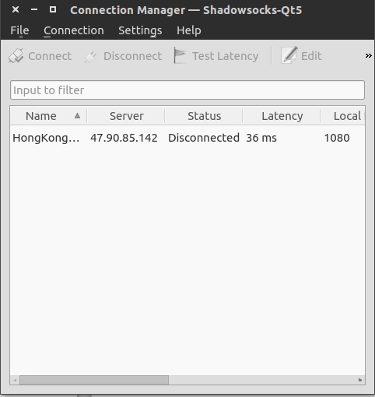

4-1）配置全局代理服务

System Settings ----> Network ---> Network proxy

选择手动，并添加代理地，最后“Apply system wide”。如下图：

以上方法，等于整个机器都翻墙了。有点不好就是国内网站访问变慢了。我们一般都是翻墙查找资料，所以我们只需把浏览器设置为翻墙。

4-2）配置chrome代理服务

如果只让chrome翻墙。按照以上方法，先翻了墙，打开chrome浏览器，在商店里搜索“SwitchySharp”插件。安装，然后配置。如图：

名字可以任意起，我是SS。然后浏览器上方就有菜单，可以选择是否启用。如图：

5) 其中 user-pwd/中的json存放着 ss服务器登录用户名和密码